**仪征中学2022~2023学年度高二第一学期期末练习2**

一、选择题(本题包括15小题，每小题3分，共45分。每小题只有一个选项符合题意)

1．下列说法不正确的是(　　)

A．已知冰的熔化热为6.0 kJ·mol－1，冰中氢键键能为20 kJ·mol－1，假设1 mol 冰中有2 mol氢键，且熔化热完全用于破坏冰的氢键，则最多只能破坏冰中15 %的氢键

B．已知一定温度下，醋酸溶液的物质的量浓度为*c*，若加水稀释，则CH3COOHCH3COO－

＋H＋平衡向右移动，电离程度增大，*K*a不变

C．甲烷的标准燃烧热为－890.3 kJ·mol－1，则甲烷燃烧的热化学方程式可表示为CH4(g)＋2O2(g)===CO2(g)＋2H2O(l)　Δ*H*＝－890.3 kJ·mol－1

D．500 ℃、30 MPa下，将0.5 mol N2和1.5 mol H2置于密闭的容器中充分反应生成NH3(g)，放热19.3 kJ，其热化学方程式为N2(g)＋3H2(g)2NH3(g)　Δ*H*＝－38.6 kJ·mol－1

2．全世界每年钢铁因锈蚀造成大量的损失。某城拟用如图方法保护埋在酸性土壤中的钢质管道，使其免受腐蚀。关于此方法，下列说法不正确的是(　　)

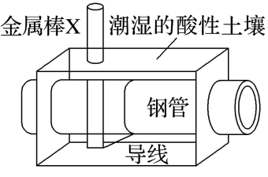

A．土壤中的钢铁易被腐蚀是因为在潮湿的土壤中形成了原电池

B．金属棒X的材料应该是比镁活泼的金属

C．金属棒X上发生反应：M－*n*e－===M*n*＋

D．这种方法称为牺牲阳极的阴极保护法

3．2SO2(g)＋O2(g)2SO3(g)　Δ*H*＝－198 kJ·mol－1，在V2O5存在时，该反应机理：V2O5＋SO2―→2VO2＋SO3(快)；4VO2＋O2―→2V2O5(慢)。

下列说法正确的是(　　)

A．反应速率主要取决于V2O5的质量 B．VO2是该反应的催化剂

C．该反应逆反应的活化能大于198 kJ·mol－1 D．升高温度，该反应的Δ*H*增大

4． H2与ICl的反应分①②两步进行，其能量曲线如图所示，下列有关说法错误的是(　　)

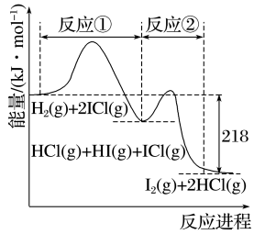

A．反应①、②均为放热反应

B．反应①、②均为氧化还原反应

C．反应①比反应②的速率慢，与相应正反应的活化能无关

D．反应①、②的焓变之和为Δ*H*＝－218 kJ·mol－1

5．下列方程式书写正确的是(　　)

A．H2S 的电离方程式：H2SH＋＋HS－

B．NaHCO3在水溶液中的电离方程式：NaHCO3===Na＋＋H＋＋CO

C．CO的水解方程式：CO＋2H2OH2CO3＋2OH－

D．HS－的水解方程式：HS－＋H2OS2－＋H3O＋

6．对下列图示实验的描述正确的是(　　)

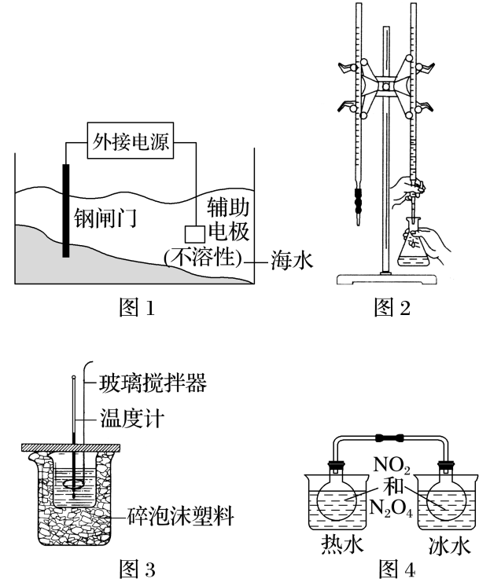

A．图1所示的实验：钢闸门连在外接电源的负极上，可以对其进行保护

B．图2所示的实验：用NaOH溶液滴定盐酸

C．图3所示的实验：用浓硫酸和NaOH溶液反应测定中和反应的反应热

D．图4所示的实验：根据两烧瓶中气体颜色的变化(热水中变深、冰水中变浅)判断2NO2(g)N2O4(g)正反应是吸热反应

7．以太阳能为热源，热化学硫碘循环分解水是一种高效、环保的制氢方法，其流程图如下：

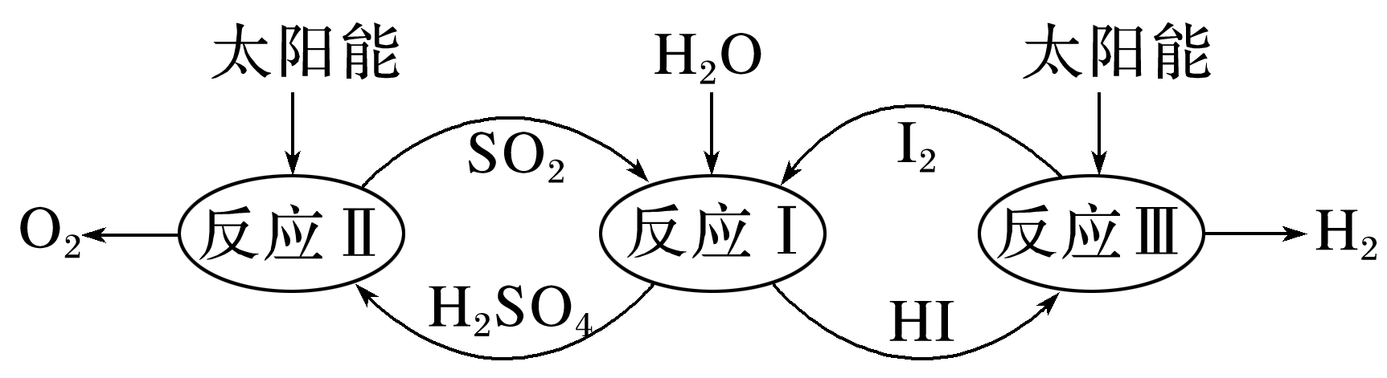

相关反应的热化学方程式：

反应Ⅰ：SO2(g)＋I2(g)＋2H2O(l)===2HI(aq)＋H2SO4(aq)　Δ*H*1＝－213 kJ·mol－1

反应Ⅱ：H2SO4(aq)===SO2(g)＋H2O(l)＋O2(g)　Δ*H*2＝327 kJ·mol－1

反应Ⅲ：2HI(aq)===H2(g)＋I2(g)　Δ*H*3＝172 kJ·mol－1

下列说法不正确的是(　　)

A．该过程实现了太阳能到化学能的转化

B．SO2和I2对总反应起到了催化剂的作用

C．总反应的热化学方程式：2H2O(l)===2H2(g)＋O2(g)　Δ*H*＝286 kJ·mol－1

D．该过程与1 mol H2O(l)直接分解生成H2(g)和O2(g)的Δ*H*相同

8．已知：室温时，饱和H2S溶液的pH约为3.9；SnS沉淀完全时溶液的pH为1.6；FeS开始沉淀时溶液的pH为3.0，沉淀完全时的pH为5.5；FeSO4·7H2O不溶于乙醇。根据以上信息设计以市售铁屑(含少量锡、氧化铁等杂质)为原料生产纯净绿矾的一种方法如图所示，下列说法错误的是(　　)

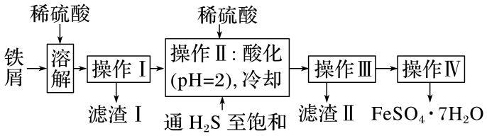

A．将浓硫酸稀释为25%稀硫酸，所需玻璃仪器有玻璃棒、烧杯、量筒、胶头滴管、容量瓶

B．操作Ⅱ中用硫酸酸化至pH＝2的主要目的是抑制Fe2＋的水解

C．操作Ⅱ中，通入H2S至饱和的目的是使Sn2＋转化为SnS沉淀并防止Fe2＋被氧化

D．操作Ⅳ中所得的晶体可用乙醇洗去晶体表面附着的水

9．由下列实验操作和现象所得到的结论正确的是(　　)

|  |  |  |
| --- | --- | --- |
|  | 实验操作和现象 | 结论 |
| A | 向某溶液中滴加几滴新制氯水，再滴加少量KSCN溶液，溶液变红 | 溶液中含有Fe2＋ |
| B | 室温下，测得相同浓度的NaX和NaY溶液的pH分别为8和9 | 酸性：HX<HY |
| C | 向等体积等浓度的稀硫酸中分别加入少量等物质的量的ZnS和CuS固体，ZnS溶解而CuS不溶解 | *K*sp(ZnS)>*K*sp(CuS) |
| D | 向0.1 mol·L－1的NaHCO3溶液中滴2滴甲基橙，溶液呈黄色 | NaHCO3水解溶液呈碱性 |

10．通过加入适量乙酸钠，设计成微生物电池可以将废水中的氯苯转化为苯而除去，其原理如图所示。下列叙述正确的是(　　)

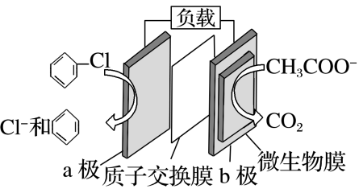

A．b极为正极，发生还原反应 B．一段时间后b极区电解液的pH减小

C．H＋由a极穿过质子交换膜到达b极

D．a极的电极反应式为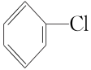－e－===Cl－＋

11．25 ℃，向*V* mL 0.01 mol·L－1氨水中逐滴加入同浓度的CH3COOH溶液(*K*a＝1.75×10－5)，pH与pOH[pOH＝－lg *c*(OH－)]的变化关系如图所示。下列说法错误的是(　　)

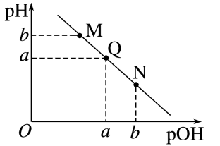

A．Q点溶液中，*c*(NH)＝*c*(CH3COO－)>*c*(H＋)＝*c*(OH－)

B．M、N点溶液中H2O的电离程度相同

C．若*b*＝9，则M点溶液中lg ＝4＋lg 1.75

D．N点溶液加水稀释，变大

12．已知*K*sp(CaCO3)＝2.8×10－9及表中有关信息：

|  |  |  |
| --- | --- | --- |
| 弱酸 | CH3COOH | H2CO3 |
| 电离平衡常数(常温) | *K*a＝1.8×10－5 | *K*a1＝4.3×10－7  *K*a2＝5.6×10－11 |

下列判断正确的是(　　)

A．向Na2CO3溶液中滴入酚酞，溶液变红，主要原因是CO＋2H2OH2CO3＋2OH－

B．常温时，CH3COOH与CH3COONa混合溶液的pH＝6，则＝18

C．NaHCO3溶液中：*c*(OH－)－*c*(H＋)＝*c*(H2CO3)－*c*(CO)

D．2×10－4 mol·L－1的Na2CO3溶液与CaCl2溶液等体积混合出现沉淀，则CaCl2溶液的浓度一定是5.6×10－5 mol·L－1

13．NaClO2(亚氯酸钠)是常用的消毒剂和漂白剂，工业上可采用电解法制备，工作原理如图所示。下列叙述正确的是(　　)

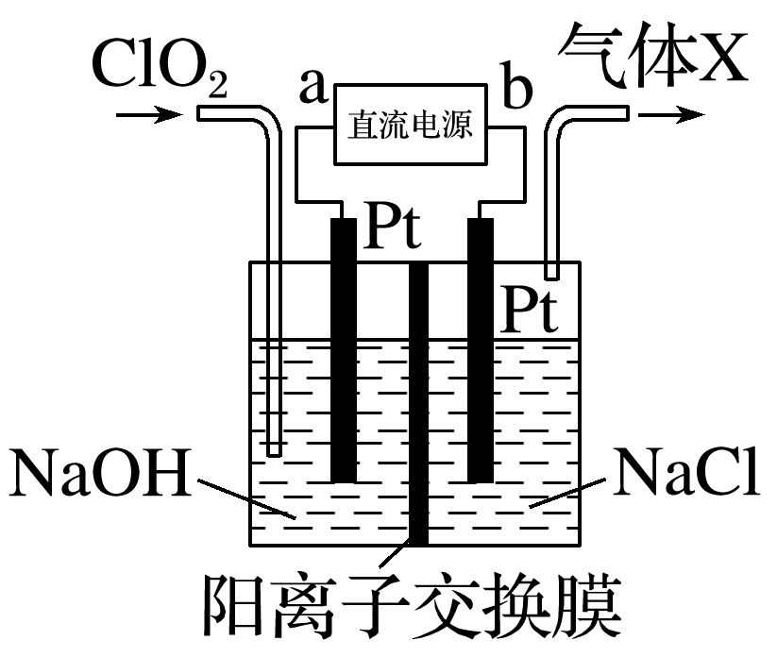

A．若直流电源为铅蓄电池，则b极为Pb电极

B．阳极反应式为ClO2＋e－===ClO

C．交换膜左侧NaOH 的物质的量不变，气体X 为Cl2

D．制备18.1 g NaClO2时理论上有0.2 mol Na＋由交换膜左侧向右侧迁移

14．测定水的总硬度一般采用配位滴定法，即在pH＝10的氨性溶液中，以铬黑T作为指示剂，用EDTA(乙二胺四乙酸)标准溶液直接滴定水中的Ca2＋、Mg2＋。测定时涉及的反应：

①M(Ca2＋、Mg2＋)＋Y(EDTA)===MY；

②M＋EBT(铬黑T，蓝色)===MEBT(酒红色)；

③MEBT＋Y(EDTA)===MY＋EBT。

下列说法正确的是(　　)

A．配合物MEBT的稳定性强于MY

B．在滴定过程中眼睛要随时观察滴定管中液面的变化

C．达到滴定终点的现象是溶液恰好由酒红色变为蓝色，且半分钟内不恢复原色

D．实验时装有EDTA标准液的滴定管只用蒸馏水洗涤而未用标准液润洗，测定结果将偏小

15．常温下，向20 mL 0.1 mol·L－1BaCl2溶液中滴加0.2 mol·L－1Na2CO3溶液的滴定曲线如图所示。已知：pBa＝－lg *c*(Ba2＋)，p*K*a＝－lg *K*a；常温下H2CO3的p*K*a1＝6.4，p*K*a2＝10.3。下列说法不正确的是(　　)

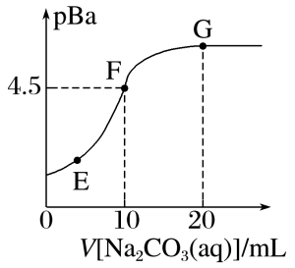

A．常温下，Na2CO3溶液的p*K*h1＝3.7(*K*h1为一级水解常数)

B．常温下*K*sp(BaCO3)≈1.0×10－9

C．E、F、G三点的*K*sp大小相等

D．其他条件相同，用MgCl2溶液替代BaCl2溶液，F点向G点迁移

二、非选择题(本题包括4小题，共55分)

16． (1)硫酸盐的用途广泛，自然界中硫酸盐多以硫酸钠、硫酸镁等多种形态存在。

已知：①Na2SO4(s)===Na2S(s)＋2O2(g) 　Δ*H*1＝1 011.0 kJ·mol－1

②C(s)＋O2(g)===CO2(g)　Δ*H*2＝－*a* kJ·mol－1

③2C(s)＋O2===2CO(g)　Δ*H*3＝－221.0 kJ·mol－1

①硫酸钠固体与碳在高温下反应可制备硫化钠固体，该反应中消耗1 mol C，转移2 mol电子，写出该反应的热化学方程式：_________________________________________。

②Δ*H*2与Δ*H*3的大小关系是Δ*H*2________(填“大于”“小于”或“等于”)Δ*H*3。

(2)现有反应2B(g)＋C(g)2D(g)　Δ*H*<0，其反应过程中的能量变化符合图1或图2。

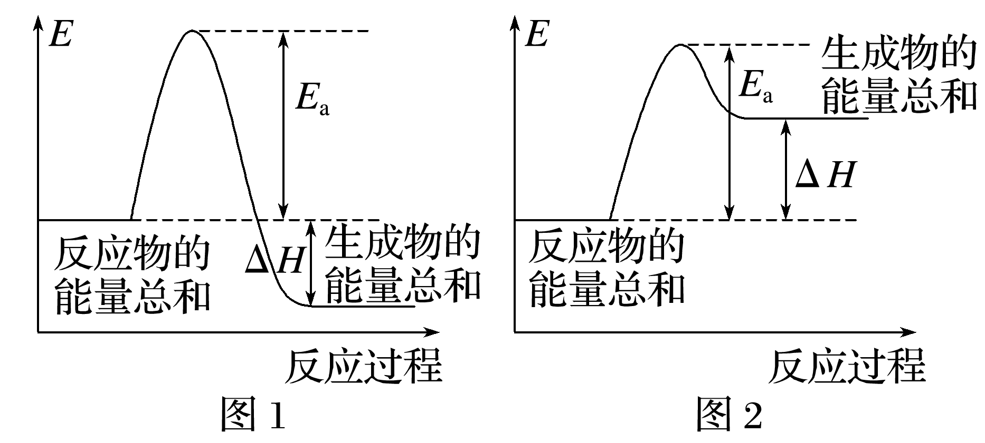

①图________(填“1”或“2”)能表示2B(g)＋C(g)2D(g)反应过程中的能量变化，理由是

________________________________________________________________________。

②某同学根据①判断反应2B(g)＋C(g)2D(g)开始时需要加热，待反应发生后立即撤去热源，反应会持续进行。该判断________(填“正确”或“不正确”)，理由是________。

17．用活性炭还原处理氮氧化物，有关反应为C(s)＋2NO(g)N2(g)＋CO2(g)。

(1)写出上述反应的平衡常数表达式______________________。

(2)在2 L恒容密闭容器中加入足量C与NO发生反应，所得数据如表，回答下列问题。

|  |  |  |  |
| --- | --- | --- | --- |
| 实验编号 | 温度/℃ | 起始时NO的物质的量/mol | 平衡时N2的物质的量/mol |
| 1 | 700 | 0.40 | 0.09 |
| 2 | 800 | 0.24 | 0.08 |

①结合表中数据，判断该反应的Δ*H*________(填“＞”或“＜”)0，理由是_______________。

②判断该反应达到平衡状态的依据是________(填字母)。

A．容器内气体密度恒定 B．容器内各气体浓度恒定

C．容器内压强恒定 D．2*v*正(NO)＝*v*逆(N2)

(3)700 ℃时，若向2 L体积恒定的密闭容器中充入一定量N2和CO2发生反应：N2(g)＋CO2(g)C(s)＋2NO(g)；其中N2、NO物质的量随时间变化的曲线如图所示。

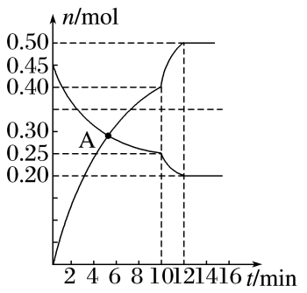

①0～10 min内CO2的平均反应速率*v*＝__________________________。

②图中A点*v*正________(填“＞”“＜”或“＝”)*v*逆。

③第10 min时，外界改变的条件可能是____________________(填字母)。

A．加催化剂 B．增大C的物质的量 C．减小CO2的物质的量

D．升温 E．降温

(4)采用真空封管法制备磷化硼纳米颗粒，在发展非金属催化剂实现CO2电催化还原制备甲醇方向取得重要进展，该反应历程如图所示。

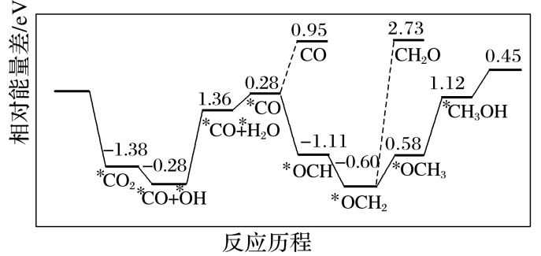

容易得到的副产物有CO和CH2O，其中相对较多的副产物为________；上述合成甲醇的反应速率较慢，要使反应速率加快，主要降低下列变化中________(填字母)的能量变化。

A．*CO＋*OH―→*CO＋*H2O B．*CO―→*OCH

C．*OCH2―→*OCH3 D．*OCH3―→*CH3OH

18．铁、铝是重要的金属材料，铁、铝及其化合物有非常重要的用途。

(1)下列说法正确的是________(填序号)。

①配制氯化铁溶液，先将FeCl3固体溶于较浓盐酸，再用蒸馏水稀释到所需的浓度

②FeCl2只能通过置换反应生成，FeCl3只能通过化合反应生成

③利用氯水和KSCN溶液可以检验Fe3＋中有无Fe2＋

④加热蒸干Fe2(SO4)3溶液获得Fe2(SO4)3固体

⑤含*a* mol AlCl3的溶液和含1.5*a* mol NaOH的溶液，无论正滴和反滴，生成Al(OH)3的质量相等

⑥由于金属铝性质稳定，所以Al在空气中能稳定存在

(2)高铁酸钾(K2FeO4)是一种高效多功能水处理剂。其作用原理为___________________。

(3)以铝土矿(主要成分为Al2O3和Fe2O3、SiO2)为原料制备铝的一种工艺流程如下：

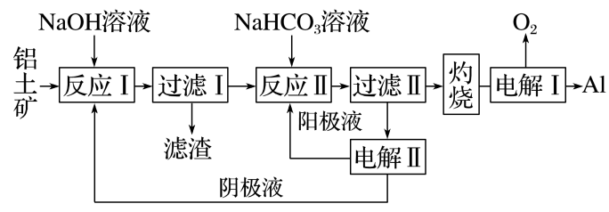

①滤渣主要成分为________。

②在实验室灼烧操作应选择的实验仪器为____________________。

③反应Ⅱ中，加入NaHCO3溶液一段时间才有沉淀生成，写出加入少量NaHCO3时发生反应的离子方程式：_____________________________________。

(4)已知25 ℃时*K*sp[Cu(OH)2]＝2.2×10－20，*K*sp[Fe(OH)3]＝4.0×10－38，*K*sp[Al(OH)3]＝1.1×10－33。

①在25 ℃下，向浓度均为0.1 mol·L－1的AlCl3和CuCl2混合溶液中逐滴加入氨水，先生成_____________________________(填化学式)沉淀。

②溶液中某离子物质的量浓度低于1.0×10－5 mol·L－1时，可认为已沉淀完全。现向一定浓度的AlCl3和FeCl3的混合溶液中逐滴加入氨水，当Fe3＋完全沉淀时，测定*c*(Al3＋)＝0.2 mol·

L－1。此时所得沉淀中________(填“还含有”或“不含有”)Al(OH)3。

19．电化学原理在防止金属腐蚀、能量转换、物质合成等方面应用广泛。

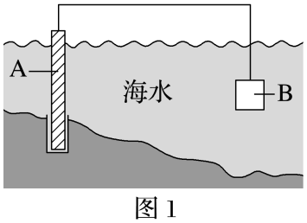

(1)图1中，为了减缓海水对钢闸门A的腐蚀，材料B可以选择__________(填字母)。

a．碳棒　　　　b．锌板　　　　c．铜板

(2)镁燃料电池在可移动电子设备电源和备用电源等方面应用前景广阔。图2为“镁—次氯酸盐”燃料电池原理示意图，电极为镁合金和铂合金。

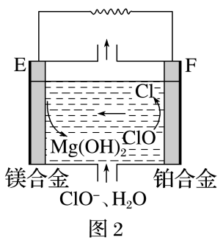

①E为该燃料电池的________(填“正”或“负”)极。F电极上的电极反应式为___________。

②镁燃料电池负极容易发生自腐蚀产生氢气，使负极利用率降低，用化学用语解释其原因

________________________________________________________________________。

(3)乙醛酸(HOOC—CHO)是有机合成的重要中间体。工业上用“双极室成对电解法”生产乙醛酸，原理如图3所示，该装置中阴、阳两极为惰性电极，两极室均可产生乙醛酸，其中乙二醛与M电极的产物反应生成乙醛酸。

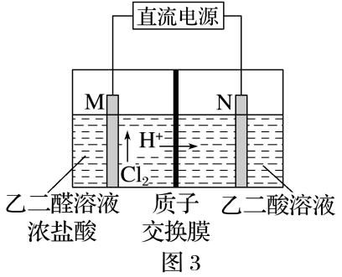

①N电极上的电极反应式为___________________________________。

②若有2 mol H＋通过质子交换膜，并完全参与了反应，则该装置中生成的乙醛酸为______mol。

答案

1-5 D B C C A 6-10A C B C B 11-15D C C C D

16.　(1)①Na2SO4(s)＋4C(s)===Na2S(s)＋4CO(g)　Δ*H*＝569 kJ·mol－1　②小于

(2)①1　Δ*H*<0，反应为放热反应，生成物总能量小于反应物总能量　②不正确　该反应的活化能大于反应放出的能量，所以该反应应持续加热才能发生

17. (1)*K*＝　(2)①＞　计算700 ℃和800 ℃的平衡常数*K*1、*K*2，得*K*1＜*K*2，所以Δ*H*＞0　②AB　(3)①0.01 mol·L－1·min－1　②＞　③AD　(4)CO　A

18.　(1)①④⑤　(2)K2FeO4中＋6价铁具有强氧化性，能够消毒杀菌；同时FeO被还原成Fe3＋，Fe3＋水解形成Fe(OH)3胶体，能够吸附水中悬浮杂质，起到净水作用

(3)①Fe2O3　②坩埚　③HCO＋OH－===H2O＋CO　(4)①Al(OH)3　②不含有

19.　(1)b　(2)①负　ClO－＋2e－＋H2O===Cl－＋2OH－　②Mg＋2H2O===Mg(OH)2＋H2↑　(3)①HOOC—COOH＋2e－＋2H＋===HOOC—CHO＋H2O　②2